Fotosintezė

Fotosintezė yra pats svarbiausias procesas, kurio dėka žemėje yra gyvybė. Tai procesas, kuriam vykstant žalieji augalai savo lapuose gamina organines maisto medžiagas ir išskiria deguonį. Kad mūsų organizmas funkcionuotų jam reikia deguonies. Fotosintezė vyksta lapų ląstelėse, nes čia yra chloroplastų su chlorofilais. Tik ši, žalios spalvos medžiaga, gali panaudoti saulės šviesos energiją organinėms medžiagoms gaminti.
Kad vyktų organinių medžiagų gamyba, augalai siurbia iš dirvos vandenį ir pro lapų angeles iš aplinkos paima anglies dioksidą.

Fotosintezės formulė
Vanduo + anglies dioksidas + šviesos energija= maisto medžiagos + deguonis
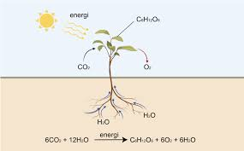
Illustrasjon av fotosyntese: ndla.no

Fotosintezės prosesas :
- Saulės energija paverčiama chemine energija.
- Fotosintezės proceso metu augalas pasisavina vandenį ir anglies dioksidą, kurie yra paverčiami gliukoze - viena svarbiausių augalų ir gyvūnų maisto medžiaga.
- Fotosintezės metu gaminasi gliukozė ir deguonis.

1. Vanduo (H₂O): Lyjant vanduo susigeria į žemę. Augalai šaknimis siurbia vandenį ir siunčia jį į lapus, kur vyksta fotosintezės procesas.

2. Anglies dioksidas (CO₂): Gamtoje anglies dioksidas egzistuoja dviem pavidalais – kaip laisvas elementas ir kituose junginiuose. Anglies dioksidas išsiskiria degant pavyzdžiui malkoms, anglims, koksui, naftai ar dujoms, tačiau tam yra reikalingas pakankams kiekis deguonies. Anglies dioksidas taip pat išsiskiria mūsų organizme vykstant medžiagų apykaitai ir vykstant medžiagų degimo procesui. Mes iškvepiame anglies dioksidą. Fotosintezės metu anglies dioksidas iš atmosferos pasisavinamas per lapų angeles/žioteles.

3. Saulės spinduliai: Saulės energija yra svarbus energijos šaltinis žemėje. Energija niekur nedingsta, ji tik pakeičia formą. Fotosintezės metu saulės energija paverčiama chemine energija, kuri susikaupia žaliuosiuose augalo lapuose. Fotosintezė vyksta cloroplastuose- žaliosiose augalo ląstelėse - vadinamose chlorofilais, kurie sugeria šviesos energiją. Toliau gauta energija panaudojama gliukozės (C₆H₁₂O₆) gamybai, o gliukozė savo ruožtu panaudojama krakmolo ir celiuliozės gamybai.

4. Gliukozė ( C₆ H₁₂ O₆ ): Gliukozė – tai cukrus, kuris yra pagaminamas fotosintezės metu. Šitas cukrus išnešiojamas į augalo šakas, kamieną ir šaknis, kur jis perdirbamas į celiuliozę, krakmolą arba aliejų priklausomai nuo to, kur tas cukrus buvo transportuotas.

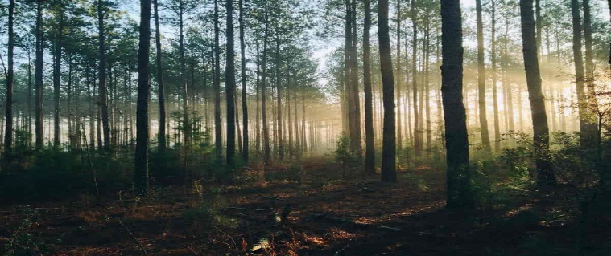
Illustrasjon: https://pxhere.com/
Medžio kamiene yra
49 % celiuliozės

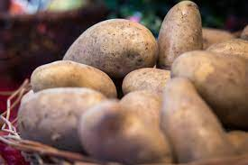
Illustrasjon: https://pxhere.com/

Bulvėse yra
16 % krakmolo
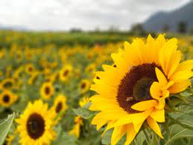
Illustrasjon: pxhere.com

Saulėgrąžose yra
49 % aliejaus

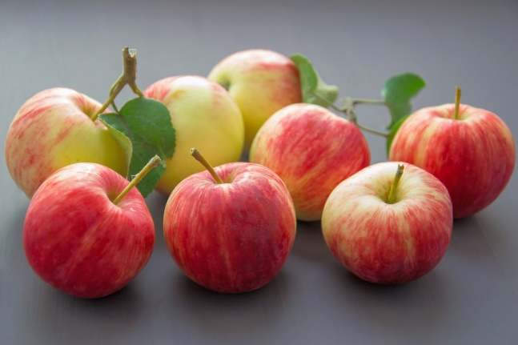
Illustrasjon: https://pxhere.com/

Obuoliuose yra
11 % cukraus

Kilde: http://www.energiveven.no/fotosyntese.cfm?id=3

5. Deguonis (O₂): Fotosintezės proceso metu saulės šviesos energija naudojama gliukozei iš vandens ir anglies dioksido pagaminti ir tuo pačiu metu augalai gamina deguonį. Deguonis patenka į atmosferą per lapų angeles/žioteles. Fotosintezės pagalba turime atmosferoje degonies. Fotozintezė turi gyvybinės reikšmės gyvūnams ir žmonėms, jos dėka pagamintas deguonis palaiko gyvybę žemėje.

Saulės energijos pagalba augalai panaudoja anglies dioksidą ir vandenį, ir taip gamina gliukozę ir deguonį fotosintezės metu, kur vyksta cheminiai procesai. Gliukozė suteikia augalų ląstelėms energijos, kad jos augtų. Fotosintezė yra naudinga gyvūnų ir žmonių gyvybei palaikyti, nes jiems reikia deguonies.

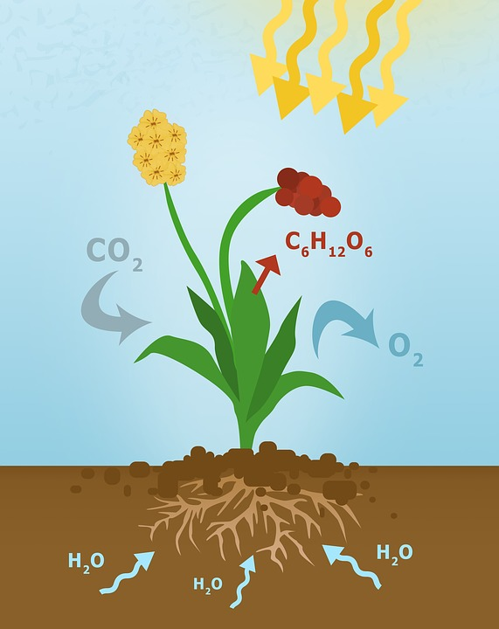
Illustrasjon: pixabay

Kilder:
http://gamta5-6.mkp.emokykla.lt/lt/mo/zinynas/fotosinteze1/
http://gamta5-6.mkp.emokykla.lt/lt/mo/demonstracijos/ko_nematyti_augalo_lapuose/
www.viten.no
www.skogsnorge.no
https://snl.no
www.energiveven.no
www.nrk.no
https://youtu.be/TQSD2C4O6Iw

